- 贝叶斯判别

根据概率判别规则，有：
若P(ω₁ | x) > P(ω₂ | x)，
则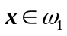
若P(ω₁ | x) < P(ω₂ | x)，
则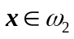
由贝叶斯定理，后验概率P(ω_{i} | x)可由类别ω_{i}的先验概率P(ω_{i})和x的条件概率密度p(x | ω_{i})来计算，即：
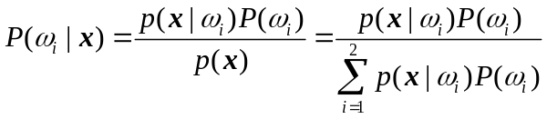
这里p(x | ω_{i})也称为似然函数。将该式代入上述判别式，有：
若p(x | ω₁)P(ω₁) > p(x | ω₂)P(ω₂)，
则
若p(x | ω₁)P(ω₁) < p(x | ω₂)P(ω₂)，
则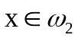
或
若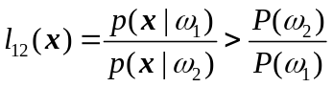，则
若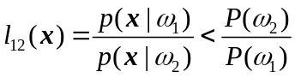，则
其中，l₁₂称为似然比，P(ω₂)/P(ω₁)=θ₂₁称为似然比的判决阈值，此判别称为贝叶斯判别。

贝叶斯定理：
条件概率
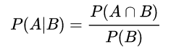
全概公式：

